SISTEMA DE REMATRÍCULA ONLINE- 2021
Senhores pais, estamos iniciando o nosso processo de rematrícula, e para a sua comodidade, a rematrícula será online.
Basta seguir o passo a passo para garantir as promoções para o próximo ano:
1 – Acessar o site do colégio e clicar no banner de rematrículas
www.xxxxx.com.br
2 – Após clicar no banner, você será redirecionado para a página de Rematrículas do Colégio.
Para o primeiro acesso, coloque o número do CPF do responsável financeiro e clique na opção Gerar senha por e-mail. Os dados serão enviados para o endereço eletrônico do responsável financeiro cadastrado pela escola, e após o recebimento do mesmo, basta acessar o sistema e seguir as instruções:
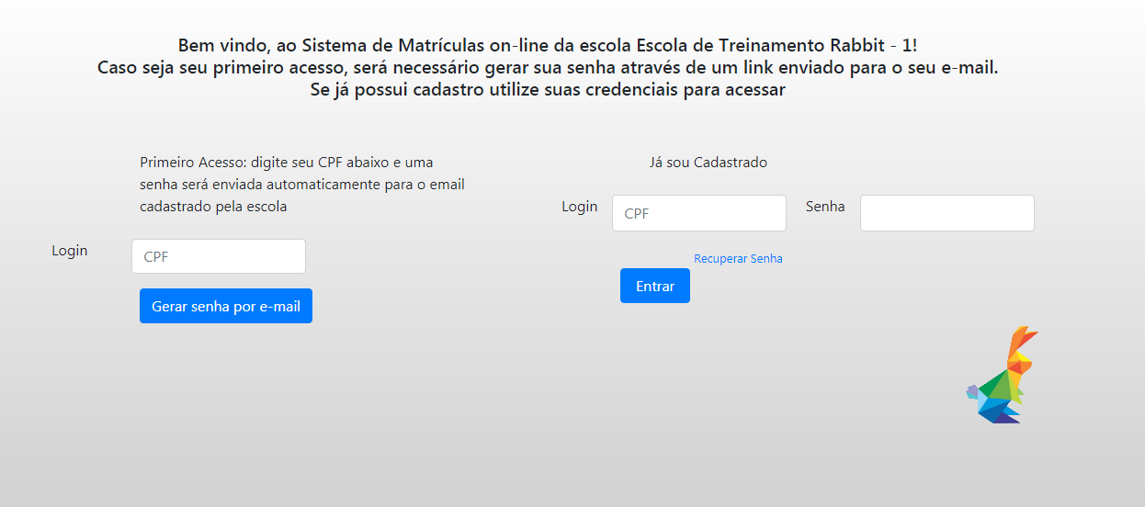
Insira os dados recebidos por e-mail aqui
1º Acesso
3 – Verifique as informações, como: condição promocional, indique amigo e circular de novidades:
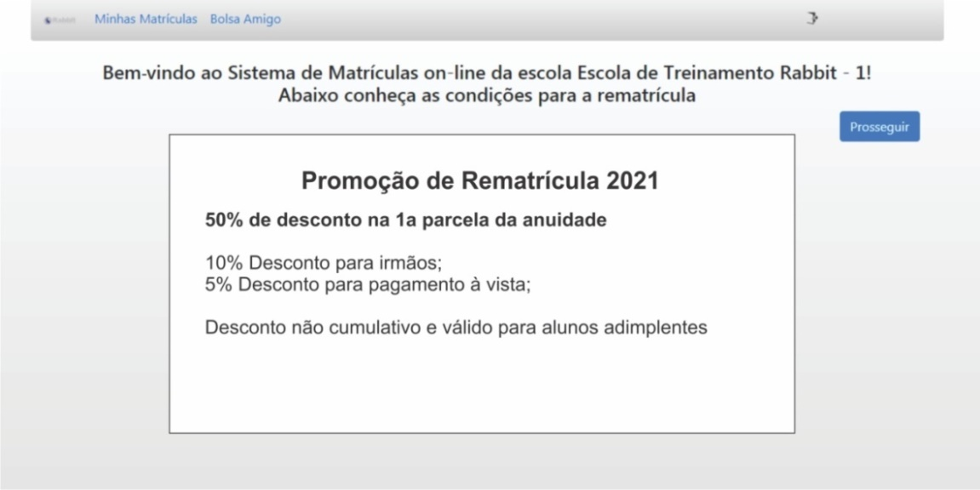
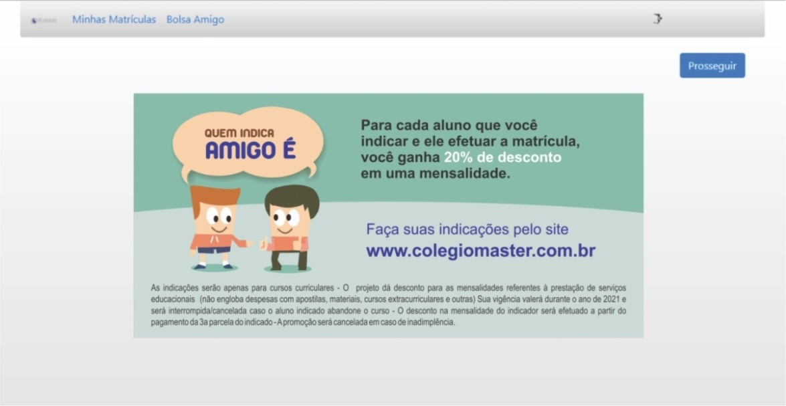
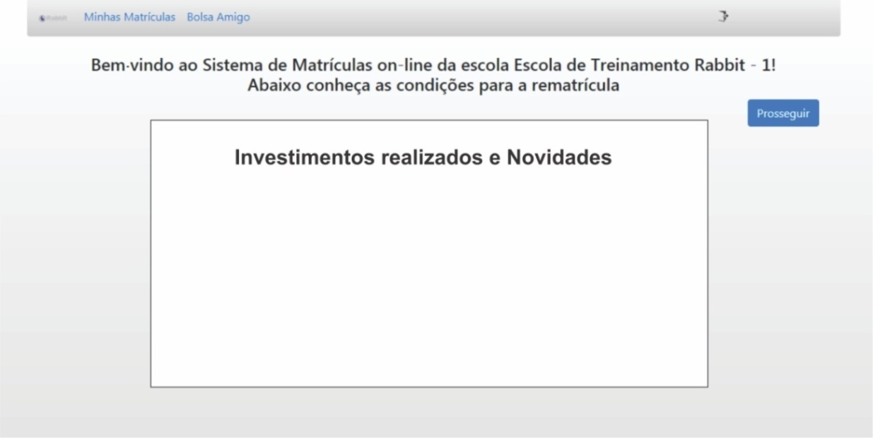
3 – Nesta tela você irá verificar a circular de valores e selecionar a opção para pagamento:
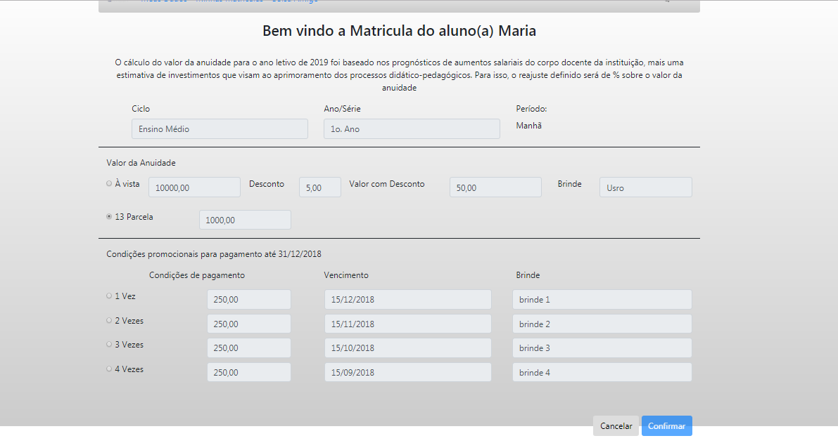
4 – Próximo passo será confirmar os dados de cadastro do responsável financeiro e pedagógico. Atualize os dados caso necessário.
Importante: caso o responsável financeiro e o responsável pedagógico for a mesma pessoa, clique na Flag para que os dados sejam replicados
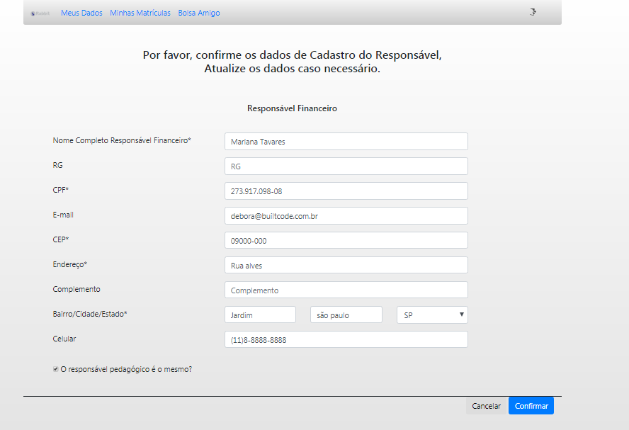
Caso não seja a mesma pessoa, incluir os dados cadastrais:
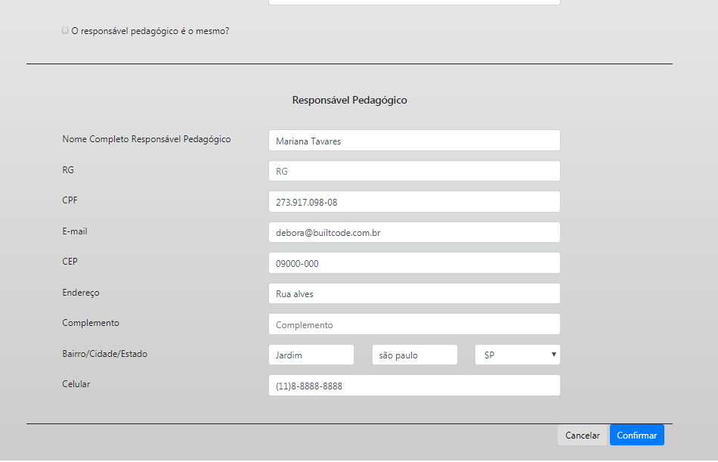
5 – Confirmação dos dados do aluno. Atualizar caso necessário:

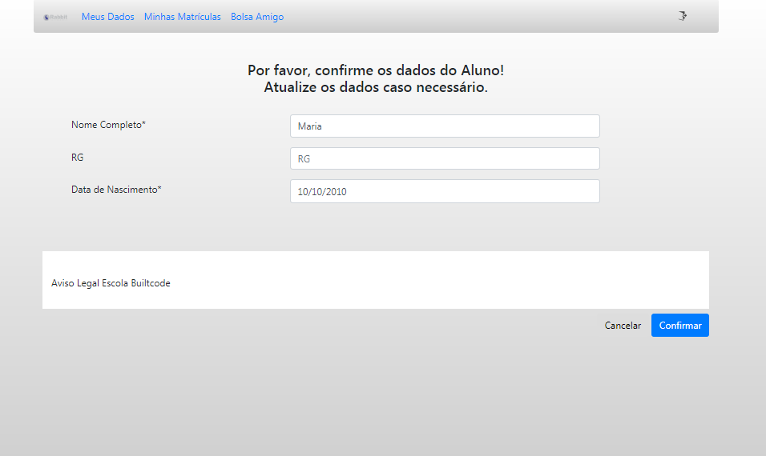
6 – Confirmação dos dados lançados até o momento:
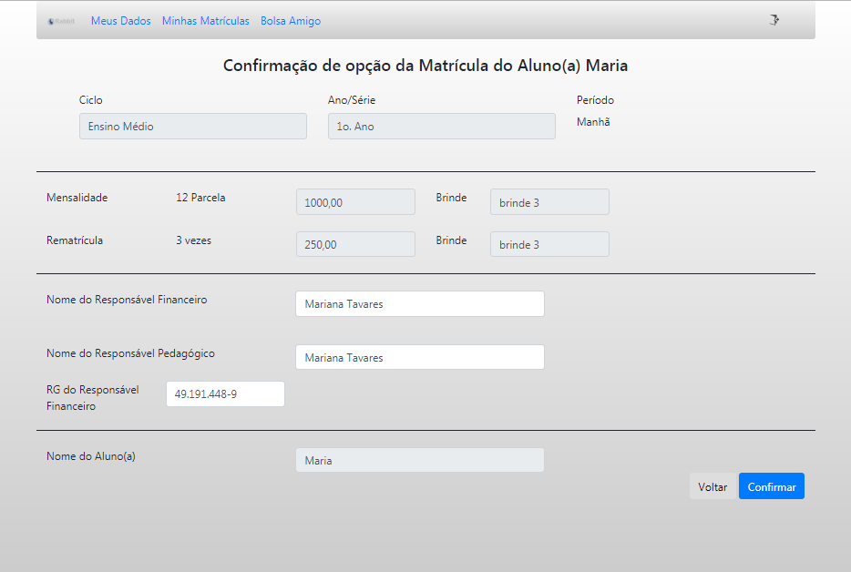
7 – Leia o contrato até o final e clique em Li e concordo com os termos do Contrato de Prestação de Serviços e em seguida “confirmar”:
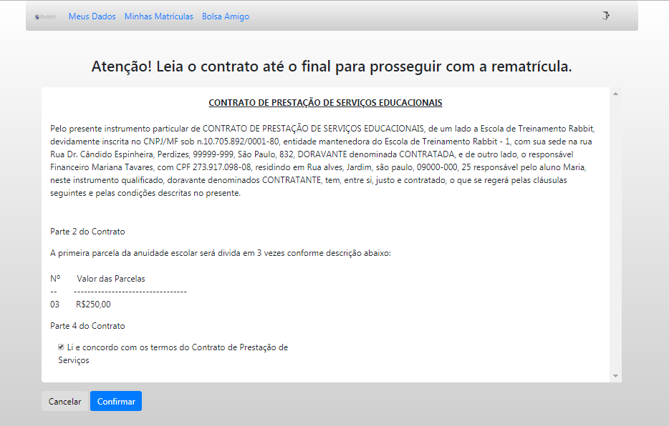

Após clicar no botão “confirmar”, basta realizar o pagamento do primeiro boleto para garantir sua vaga para 2021!!!
Não perca esta oportunidade, garanta já sua rematrícula e ganha um brinde exclusivo.

Dúvidas entre em contato no telefone XXXX-XXXX.

